# Муниципальное образовательное учреждение среднеобразовательная школа №1 им. героя Советского Союза Ульяново С.Н. г. Кириши Ленинградской области

# Развитие творческих способностей

# детей через обучение игре на свирели

# на уроках музыки и во внеурочной деятельности.

# Выполнила: Матвиенко Ольга Анатольевна,

# учитель музыки

# 

***Приложил к губам я трубку,  
Разнеслась по лесу трель,  
Инструмент тот очень хрупкий,   
Называется свирель***.

Свирелью называется инструмент типа продольной флейты, состоящий из двух не скрепленных между собой деревянных трубок разной длины. По преданию, на свирели играл сын славянской богини любви Лады – Лель. Он делал себе весной свирель из прутиков березы. Н.И.Привалов закрепил название “свирель” за парной флейтой, так называли этот инструмент на Смоленщине. В первые годы ХХ века В.Андреев ввел в свой оркестр свирели, снабженные клапанной механикой. В наше время два коллектива используют свирель в своем составе: оркестр народных инструментов под управлением Андреева и оркестр хора имени Пятницкого.

Свирель – это русский народный инструмент флейтового типа. Флейты же, как известно, относятся к разряду простейших музыкальных инструментов и одними из первых появляются у каждого народа. Ученые находили очень древние изображения музыкантов-флейтистов, об этом говорят фрески и рельефы Древнего Египта. Свирель – это название, которое существовало испокон веков у русского, украинского и белорусского народов, обозначая музыкальный инструмент типа флейты по звукообразованию. Первое упоминание о свирели в русской литературе относится к XII веку. В России возрождение интереса к этому инструменту относится к концу XIX - началу XX веков.

В нашей школе мы используем пластмассовый инструмент с шестью отверстиями и отдельным мундштуком, такой инструмент идентичен продольной флейте по звукообразованию и строю. Обучение начинается во втором классе. Занятия с детьми этого возраста предполагают развитие творческих способностей детей через обучение на русском народном музыкальном инструменте. Научиться играть на свирели самому, погрузиться в мир звуков, познать этот неведомый и прекрасный мир музыки возможно на уроках музыки и во внеурочное время в обычной общеобразовательной школе.

Приобщение детей к игре на свирели благотворно влияет на воспитание интереса и любви к музыкальному искусству, художественного вкуса, чувства музыки как основы музыкальной грамотности. Формирует любовь к прекрасному.

Обучение игре на этом инструменте возможно как на уроках музыки, так и во внеурочной деятельности.

Через обучение игре на этом инструменте можно стимулировать развитие интеллектуальной и эмоциональной сфер жизни ребенка, способствовать развитию воображения, объема непроизвольного внимания, психологическое развитие, формировать музыкальный слух, умение лучше понимать других, поддерживать интерес к учению.

Работа со свирелью способствует вентиляции легких. Это также и дыхательная гимнастика, которая облегчает страдания больных астмой. Занятия со свирелью способствуют гипервентиляции мозга. Благодаря этому занятию дети реже болеют. Значительно стимулируется работа по другим предметам, развивается воображение детей, объем непроизвольного внимания. Это вполне объяснимо с точки зрения психологии, так как ключ к умственному развитию ребенка лежит в его эмоциональной сфере.

Как показывает опыт, в ходе этих занятий улучшается климат в детском коллективе: дети переживают, радуются от совместного общения с музыкой, их охватывает общее эмоциональное состояние, они становятся требовательнее к себе и к другим – через это решаются многие задачи формирования коммуникативной культуры, взаимодействия детей в коллективе. Сам коллектив становится добрее, дружнее, интереснее.

Изучение нотной грамоты на уроках музыки в рамках школьной программы приобретает практический смысл и становится более доступным. Теоретический материал усваивается постепенно, с помощью музыкально-ритмических игр, игровых упражнений. Чтобы ускорить практическую часть на первом, донотном периоде мы играем по цифровым обозначениям, уделяя большее внимание работе над ритмом, знакомимся с размером и длительностями. Цифры на нотах в приведенных примерах обозначают количество закрытых отверстий на свирели. Дети очень быстро осваивают этот способ прочтения мелодии. На уроках мы также знакомимся с правилами обращения со свирелью, работаем над правильной постановкой рук и положением рта.

Основной принцип прохождения материала: от простого - к более сложному, с использованием закрепления и повторения пройденного. От простых мелодий до 2-х и 3-х голосных произведений; от лёгких пьес, до сложных концертных произведений. Занятия могут включать в себя кроме непосредственной работы со свирелью, вокально-хоровую работу, работу над певческим дыханием, работу по развитию чувства ритма, слуховой анализ, так как всё это пригодится для развития навыков игры. Во втором классе основу репертуара составляют русские народные и детские пени.

Постепенно с каждым годом добавляем в репертуар все больше классических произведений. В шестом классе дети любят исполнять джазовые и рок-н-рольные мелодии, подбирать по слуху. К сожалению, у нас пока нет опыта работы с более старшими детьми.

Дети проявляют огромный интерес к инструменту, поэтому мне приходится стараться по возможности включать игру на свирели в каждый урок музыки, этот вид деятельности стал для нас таким же важным как вокально-хоровая работа, слушание и анализ музыкальных произведений. Приведу примеры использования свирели на уроках музыки.

### Тема урока: КОЛЫБЕЛЬНЫЕ.

2 класс, 1 четверть, раздел “День, полный событий”, по программе Е.Д.Критской

Содержание урока:

1. “Мама”, “Детский альбом” П.И. Чайковский. Слушание и анализ музыкального произведения.
2. “Спят усталые игрушки” А. Островский, сл. З. Петровой. Слушание и исполнение вместе с детьми знакомой песни. Возможно исполнение мелодии песни учителем на свирели.

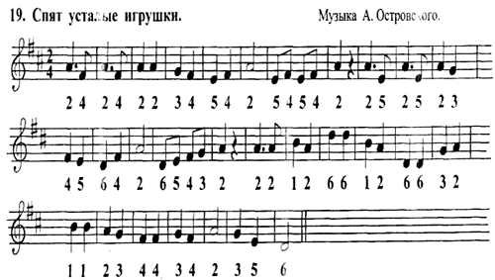

### Тема урока: ГОДЫ СТРАНСТВИЙ. М.И.Глинка.

4 класс, 2 четверть, раздел “ В концертном зале” по программе Е.Д.Критской

Содержание урока:

1. М.И.Глинка “Венецианская ночь”. Слушание, разбор музыкального произведения. Рассказ об Италии, М.И.Глинке. Определение жанра “баркарола”.
2. “Баркарола” Ж.Оффенбах. Слушание, определение характера музыки. Разучивание мелодии на свирели, исполнение под фонограмму

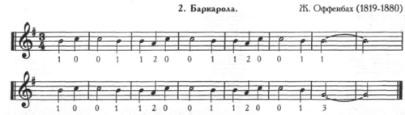

### Тема урока: РУССКИЕ НАРОДНЫЕ ИНСТРУМЕНТЫ.

2 класс, 3 четверть, раздел “Гори, гори ясно, чтобы не погасло!” по программе Е.Д.Критской

Содержание урока:

1. “ Классификация русских народных инструментов. Струнные, духовые, ударные и шумовые инструменты.
2. “Во поле береза стояла”, русская народная песня. Хороводные песни. Разучивание мелодии на свирели, работа над фразировкой и правильным дыханием.

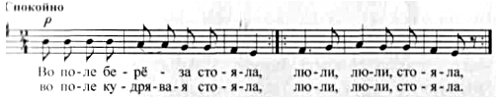

1. “Во кузнице”, русская народная песня. Трудовые песни. Разучивание мелодии на свирели. Индивидуальное исполнение, работа в ансамбле. Исполнение отдельных фраз разными группами.

Игра на свирели оживляет урок музыки, пробуждает детей к творчеству и развитию. Искренне желаем успеха всем начинающим учителям и ученикам.

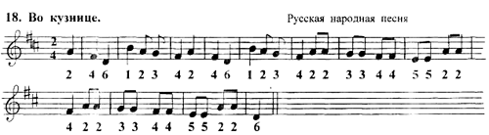

Обучение происходит в игровой форме. Особое внимание направлено на работу детей с колористическими приёмами  игры. Игра на свирели - это не только развитие музыкального слуха, чувства ритма, но и великолепная тренировка органов дыхания, что поможет противостоять ангинам и простудам.

### По каким методикам и учебному пособию учимся:

# 1. Научно-методическое руководство игры на свирели (по методике Э.Я. Смеловой). – Курск: Изд-во КГПИ, 1994. – 16 с

# 2..Методические рекомендации для проведения уроков практического музицирования на свирели. – Курск: КГПУ, 2002. – 15 с.

# 3.Девять уроков игры на свирели. Донотный период (по методике Э.Я. Смеловой). – Курск: Изд-во КГПИ, 1993. – 25 с.